▎Введение

Воспитание патриота и гражданина России 21 века — это важная задача, стоящая перед системой образования и обществом в целом. В условиях глобализации и быстрого изменения социально-экономической среды необходимо формировать у подрастающего поколения чувство принадлежности к своей стране, уважение к её культуре и истории, а также готовность к активному участию в жизни общества.
▎Патриотическое воспитание

Патриотическое воспитание начинается с раннего возраста. В детских садах дети знакомятся с символами России, её историей и культурными традициями. Утром поют Гимн РФ,поднятие Флага.Использование игр, песен и художественной литературы помогает сформировать у детей гордость за свою страну.(Разговоры о важном)
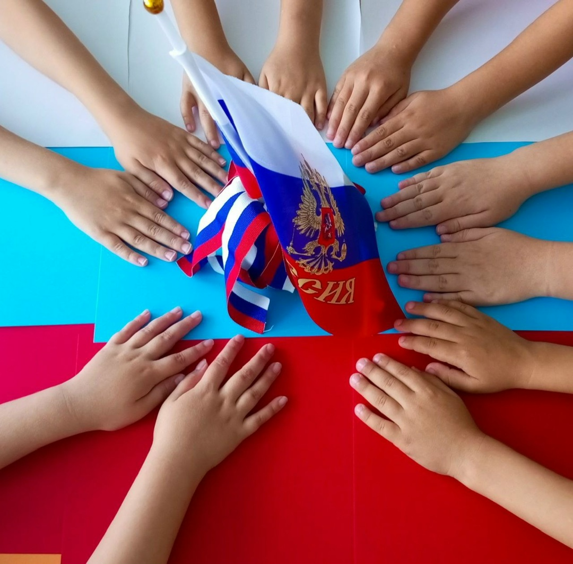

Важно, чтобы дети понимали значение патриотизма как не только любви к родине, но и ответственности за её будущее.
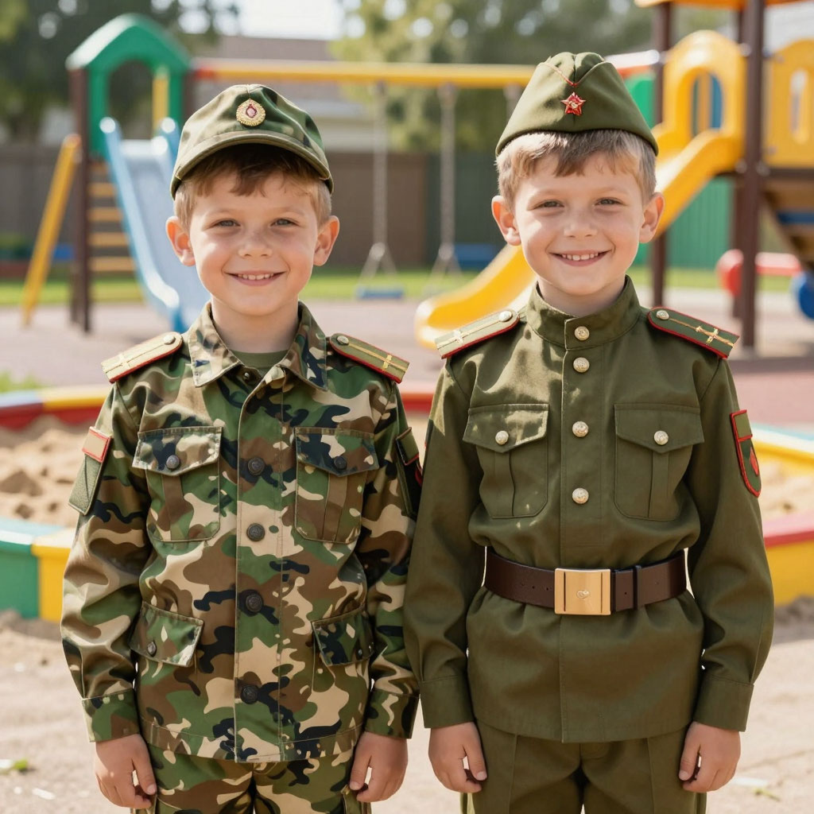

▎Духовное и нравственное воспитание

Духовное и нравственное воспитание является неотъемлемой частью формирования гражданина. Важно прививать детям такие ценности, как честность, доброта, уважение к другим людям и их мнениям.( К сожалению большая часть детей в наше время не здороваются не в школах,не на улицах) . Это можно реализовать через занятия по ЭТИКЕ(урок этикета ), обсуждение литературных произведений и участие в социальных проектах.
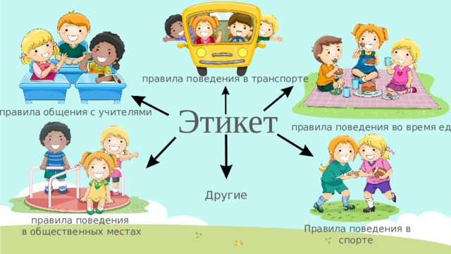
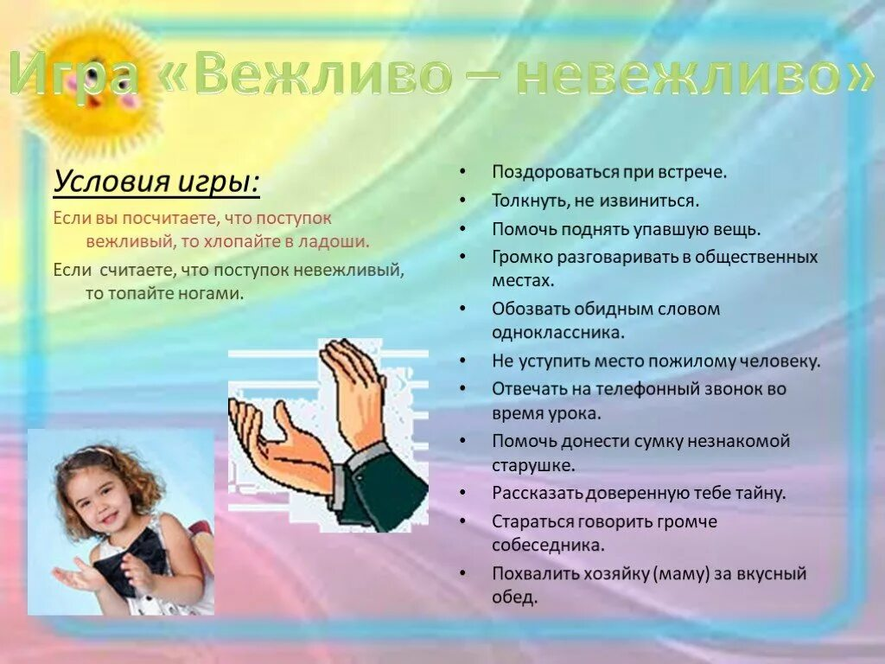

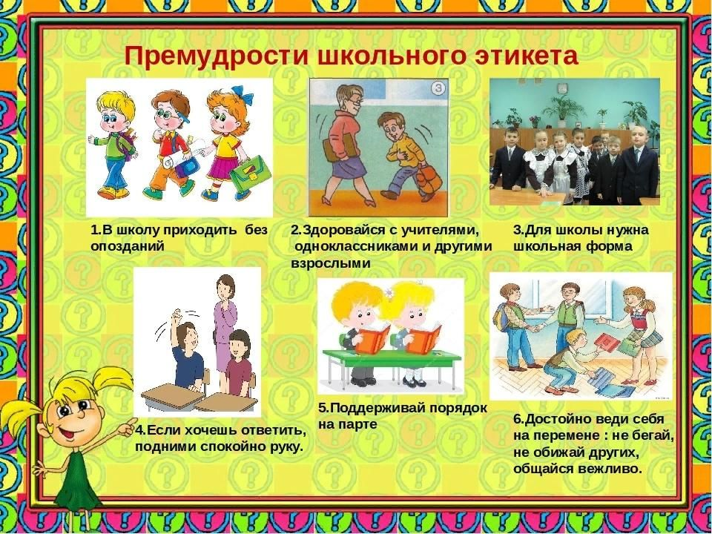

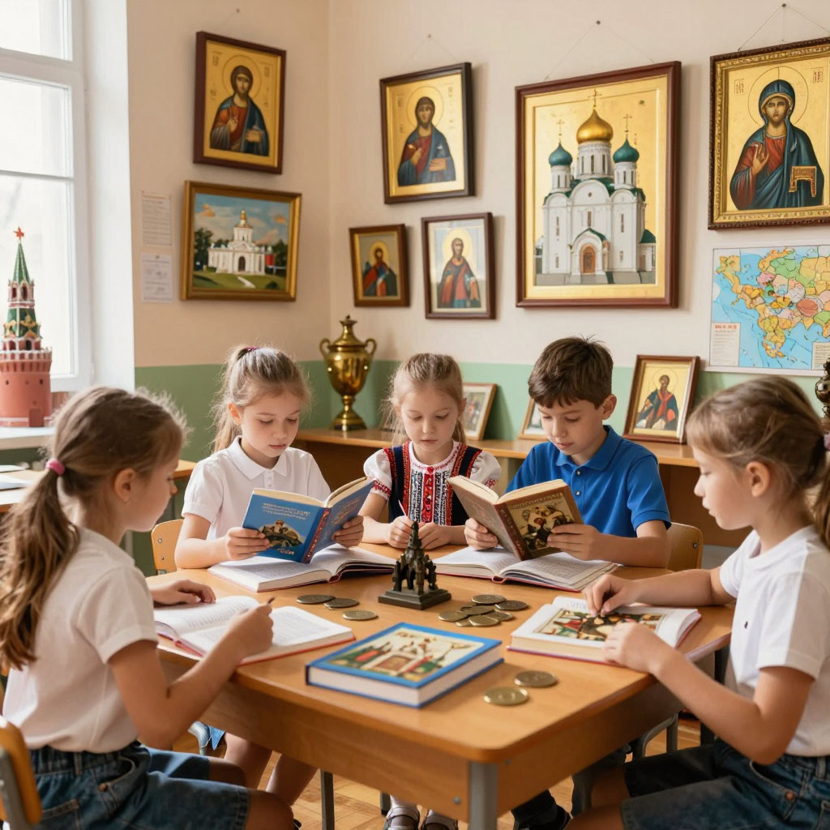

Школы могут организовывать волонтёрские акции, где учащиеся будут помогать нуждающимся, что способствует развитию эмпатии и социальной ответственности. Духовное воспитание также включает знакомство с культурным наследием России, традициями разных народов и религиями, что способствует формированию толерантного отношения к многообразию.
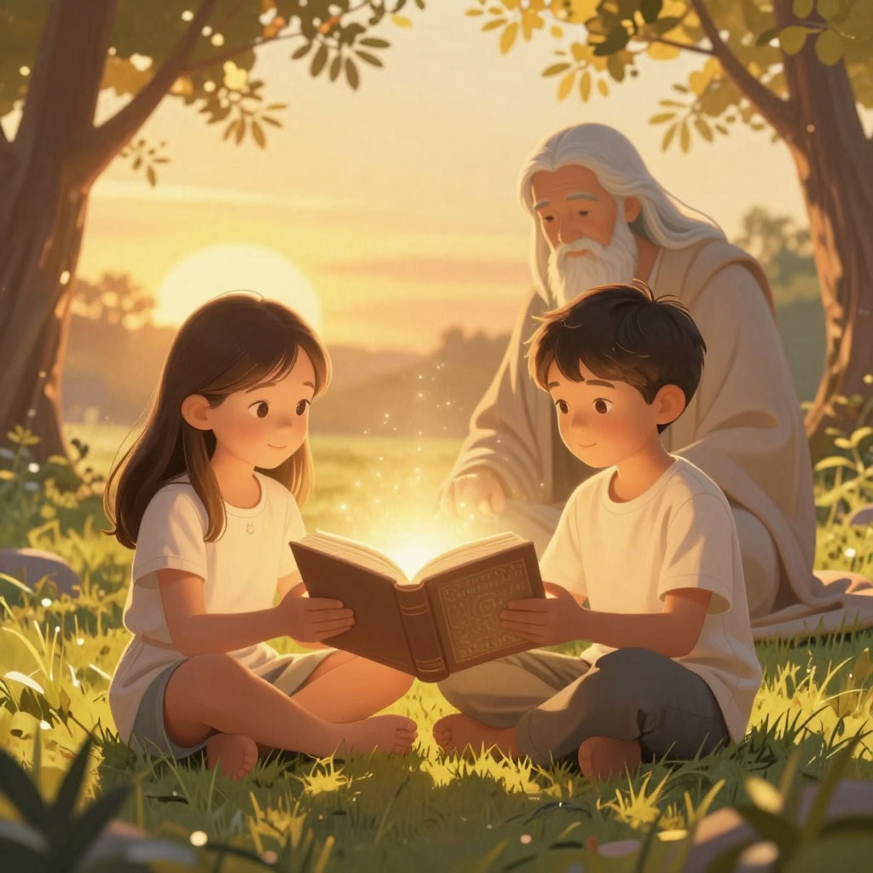
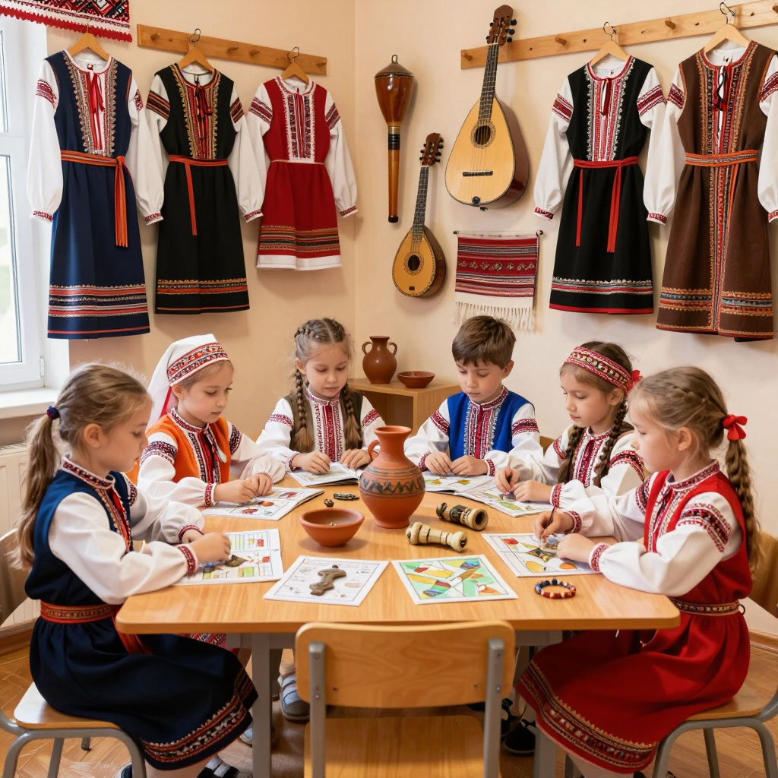
▎Воспитание трудолюбия

Трудолюбие и креативность — ключевые качества для успешного гражданина 21 века. Воспитание этих качеств начинается в детском саду через игровые формы

обучения, где дети учатся работать в команде и решать задачи.
Для развития навыков начинать нужно с детского сада: изучать природные явления,учиться ухаживать за растениями выращенные своими руками,готовить разные блюда из продуктов,выращенных своими руками.
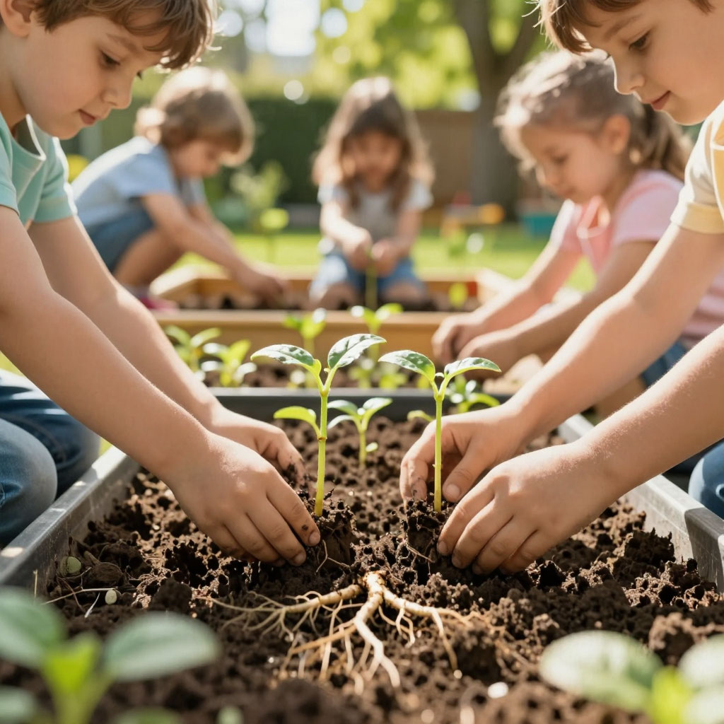

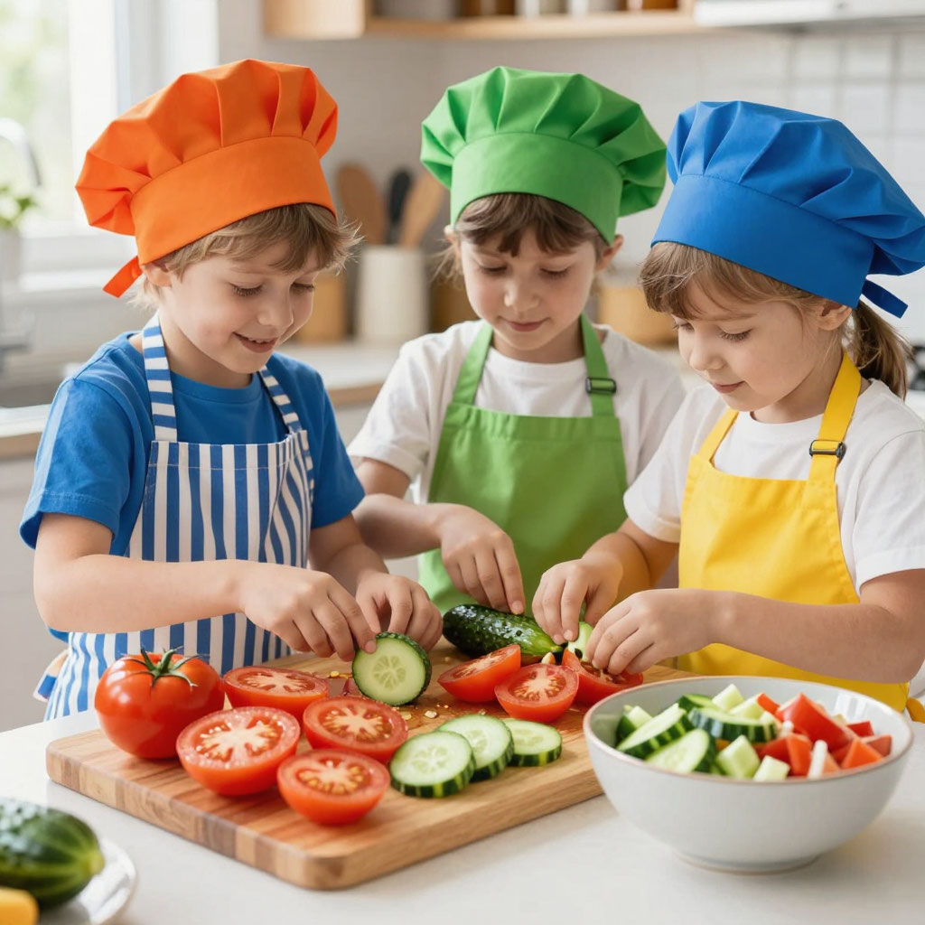

Теория всегда подкрепляется практикой (выучили тему "Почта",сходили с группой на экскурсию и убедились своими глазами,как там всё устроено.

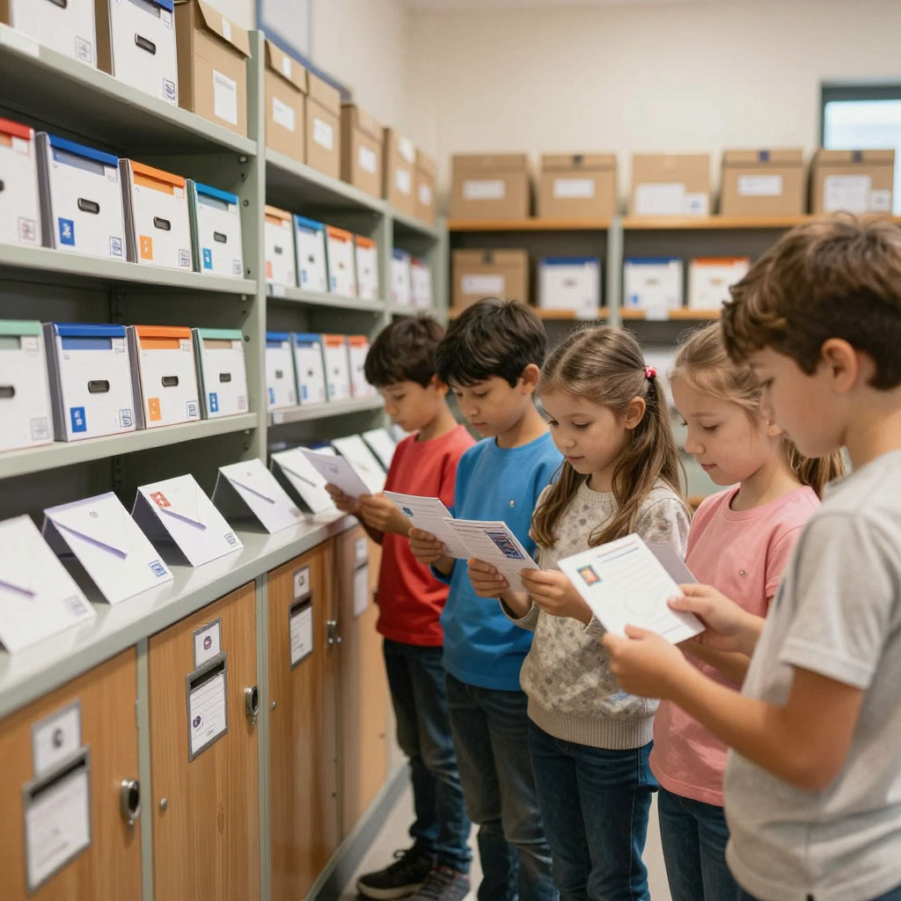
На всех этапах обучения нужно подкреплять практикой.

▎Физическое развитие

Физическое развитие играет важную роль в воспитании гармоничной личности. С раннего возраста необходимо приучать детей к активному образу жизни. В детских садах и школах следует организовывать спортивные секции, тренировки и соревнования. Так же должен быть спортивный зал,не во всех садах они есть.
В холодное время года вместо прогулки ,особенно когда ветрено ,дождливо и метель ,дети находятся в спорт зале играют в спортивные игры,бегают прыгают. Одним словом занятие физической культурой.
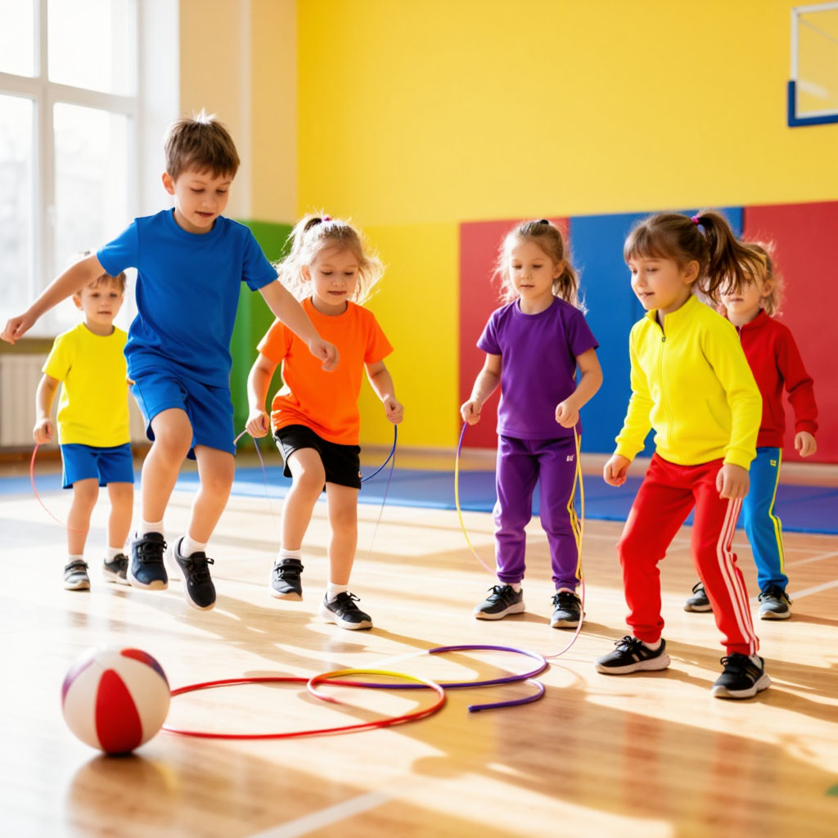
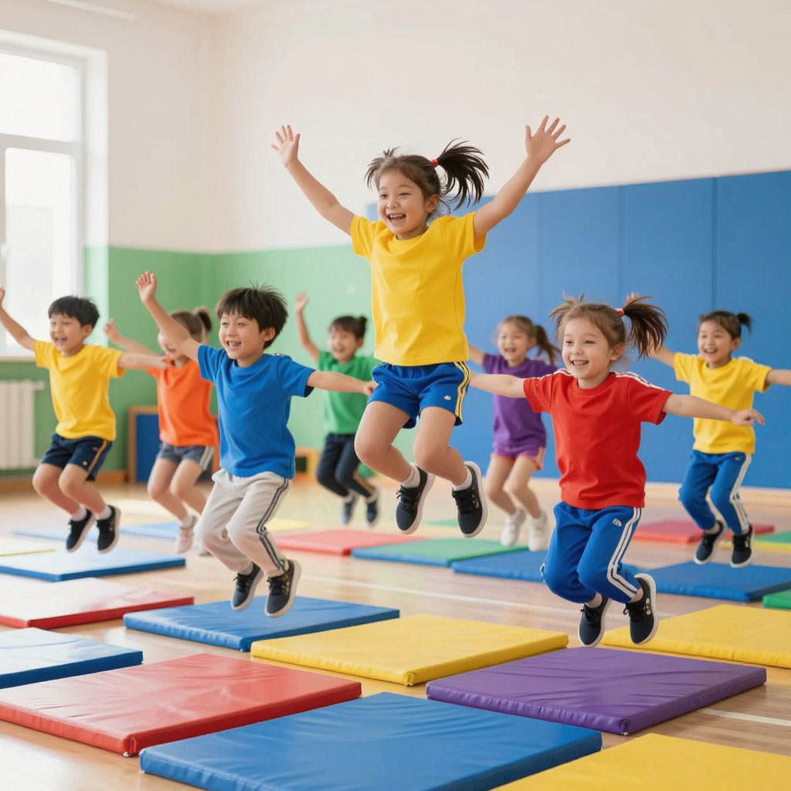

▎Заключение

Воспитание патриота и гражданина России 21 века требует комплексного подхода, который включает патриотическое, духовное, нравственное воспитание, развитие трудолюбия и творчества, а также физическое развитие и культуру здоровья. Начинать этот процесс нужно с детского сада и продолжать в школе, создавая условия для формирования гармоничной личности, готовой к активному участию в жизни общества. Только так мы сможем воспитать новое поколение граждан, которые будут гордиться своей страной и стремиться к её процветанию.


